K geografia Kl VII 15.04.2020r.

Temat:Handel w Polsce.

Cel lekcji:Poznam główne terminy związane z handlem oraz głównych partnerów handlowych Polski.

Zadania
- Przepisz do zeszytu temat .
- Przeczytaj temat w podręczniku i wyjaśnij pojęcia w zaszycie:
- eksport, import, saldo bilansu handlu zagranicznego.

3. Wypisz główne towary importowe i eksportowe Polski.
4.Wymień kraje będące głównymi partnerami handlowymi Polski.

5.Podaj przykłady sukcesów polskich firm na arenie międzynarodowej.
6. Rozwiąż zadania, do zeszytu wpisz jedynie prawidłową odpowiedź.

Zadanie nr 1

Podkreśl nazwy trzech towarów eksportowych, z których Polska słynie na świecie.
meble, komputery osobiste, produkty mleczarskie, węgiel brunatny, mrożonki, statki.

Zadanie 2
Na podstawie podanych diagramów podaj nazwy dwóch sąsiadujących z Polską krajów, u których kupujemy najwięcej towarów.

Import Eksport
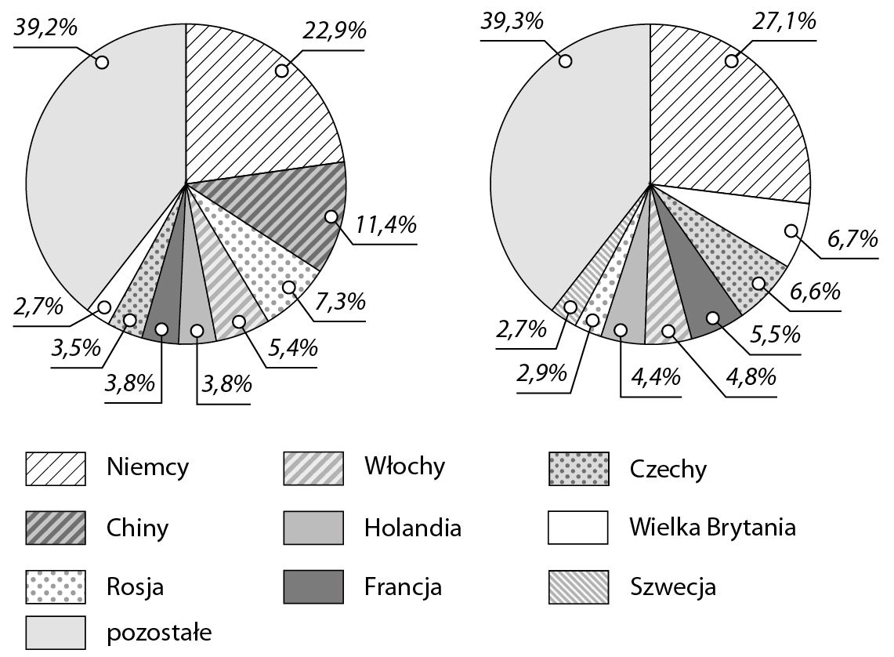
- ..............................................
- ..............................................

Kl VII Geografia 17.04.2020r.

Temat:Zanieczyszczenie środowiska przyrodniczego.

Cel lekcji: Poznam źródła zanieczyszczeń środowiska przyrodniczego.

Zadania
1.Przepisz do zeszytu temat .
2. Przeczytaj temat w podręczniku.
3 Wypisz w zeszycie :
a)przyczyny emisji gazów cieplarnianych;
b)przyczyny zanieczyszczenia wód.

4. Do zeszytu zapisz jedynie prawidłowe odpowiedzi do zadań

Zadanie 1
- Zaznacz te spośród podanych zanieczyszczeń, które są przyczyną powstawania kwaśnych opadów.
A. Rtęć.
B. Tlenek węgla (IV).
C. Biogaz.
D. Metan.
E. Tlenek siarki (IV).
F. Tlenki azotu.

Zadanie 2
- Uzupełnij schemat tak, aby przedstawiał proces powstawania kwaśnych opadów.

A→.....→.....→.....→.....→.....
A. Wydobywanie węgla kamiennego.
B. Obumieranie roślin.
C. Reakcja tlenków siarki i azotu z parą wodną.
D. Zakwaszanie gleb i wód.
E. Powstawanie kwaśnych opadów.
F. Spalanie węgla kamiennego i emitowanie do atmosfery m.in. tlenku siarki i dwutlenku węgla.
Zadanie 3
- Przyporządkuj podanym zjawiskom ich przyczynę oraz skutek.

Zjawisko | Przyczyna | Skutek
Eutrofizacja
Smog

A. Problemy z układem oddechowym i układem krążenia.
B. Rozwój sinic.
C. Emisja do atmosfery sadzy oraz tlenków azotu, siarki i węgla.
D. Przedostawanie się do wód powierzchniowych i podziemnych azotu i fosforu.
- Termin nadsyłania prac do 20.04.2020r.

